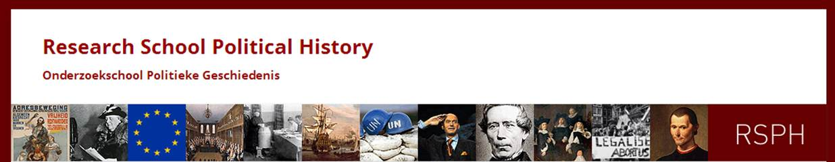
Uitnodiging ledenvergadering van de Onderzoekschool Politieke Geschiedenis
De promovendiraad van de OPG nodigt je uit voor de jaarlijkse ledenvergadering, op 5 oktober bij de Universiteit Utrecht (exacte locatie volgt nog).
De ledenvergadering begint om 14.30 en duurt tot 15.30. Aansluitend aan onze vergadering vindt de opening van het OPG-jaar plaats door prof. dr. Henk te Velde en prof. dr. Ido de Haan. Bovendien zal prof. dr. James Kennedy, die afzwaait als bestuurslid van de OPG een kort college houden over ‘Verschuivingen in de politieke geschiedenis’ en de betekenis van de Onderzoekschool. De promovendiraad zal hem over dit onderwerp nog verder bevragen om de plenaire discussie te stimuleren. Afsluitend vindt er een borrel plaats, vanaf ongeveer 17.00 uur.
In de bijlage vind je de onderwijsmemo, die behoort bij agendapunt 3. Deze is door de zittende promovendiraad opgesteld, mede naar aanleiding van de schriftelijke evaluaties die deze zomer door jullie zijn ingestuurd. Graag horen we jullie suggesties om de memo aan te vullen of te verbeteren Een definitieve versie zal aan het bestuur worden voorgelegd.
Een toelichting op de leesclub (agendapunt 4) zal één dezer dagen separaat worden toegezonden.
Agenda
- Opening en mededelingen
- Evaluatie 2014-2015
- Onderwijsmemo
- Leesclub
- Verkiezing leden promovendiraad:
- Voorstel tot herbenoeming van Leonard van ’t Hul, Hans van der Jagt en Tom Schuringa.
- Voorstel tot benoeming van Lauren Lauret.
- W.v.t.t.k.
- Rondvraag

Hopelijk tot 5 oktober!

De OPG promovendiraad

Leonard van ’t Hul
Hans van der Jagt
Tom Schuringa
Invitation to the RSPH general members’ meeting
The RSPH PhD council cordially invites you to attend the annual general members’ meeting at Utrecht University on October 5th 2015 (exact location yet to be determined).
The meeting takes place between 2.30 – 3.30 p.m. After the meeting , we will attend the opening of the new RSPH year by prof. dr. Henk te Velde and prof. dr. Ido de Haan. Prof. dr. James Kennedy, who has resigned from the RSPH board, delivers his farewell lecture on ‘New developments in political history’ and the role of the RSPH. The PhD council will prepare questions to encourage a lively plenary debate. We very much recommend you to attend this opening ceremony and the subsequent informal drinks!
The attachment contains a memo on the RSPH training programme, linked to agenda point number 3. This memo has been written by the current PhD council, and includes much of the outcome of the written evaluations, sent to us by you last summer. We welcome all your additions and suggestions for improvement. A final draft will be sent to the RSPH board.
More information on the Book club, mentioned in agenda point number 4, will be sent separately within the next couple of days.
Agenda
- Opening and notifications
- Evaluation 2014-2015
- Memo on the training programme
- Book club
- Election for the members of the RSPH PhD council:
- Proposal to reelect Leonard van ’t Hul, Hans van der Jagt and Tom Schuringa.
- Proposal to elect Lauren Lauret as new member of the council.
- Reports
- Queries

We hope to meet you on October 5th !

The RSPH PhD council
Leonard van ’t Hul
Hans van der Jagt
Tom Schuringa

